本系统的核心思维及使用方法

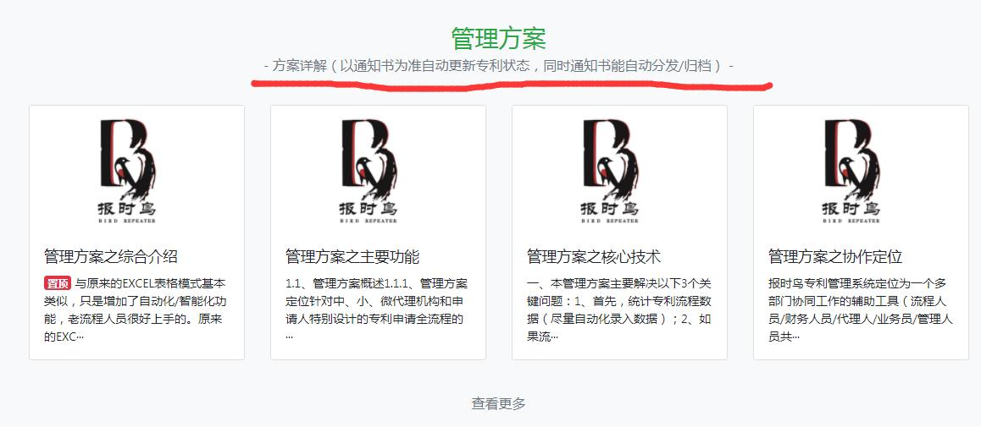

请大家注意，这是本系统的核心思维，以通知书为基准来建档/更新专利状态，此外所有通知书会在线上自动分发和归档;无需人工线下分发通知书，也无需人工线下给通知书归档了;

本系统会自动抓取通知书上的核心数据进入档案中，系统还能根据具体情况自动改变专利状态。

本系统只有很少部分重要工作需要人工参与，其它的都实现了自动化/智能化；

工作时，流程人员只要把通知书导入本系统，然后线下归档通知书即可，无需在线下给通知书分类/命名/归档/分发；

其它人员登陆本系统下载各自负责的案子的通知书并处理即可；当然，流程人员要把清单统计好发给各相关人，以便各相关人员查找核对；所述清单，本系统中导出即可，无需流程人员去线下另外制表；

如此，机构内的主要工作都可以再本系统指导下完成；如此，即实现多部门协同合作完成案子的全生命周期管理；此外，领导可以随时在线查看机构内所有相关人员的工作情况。